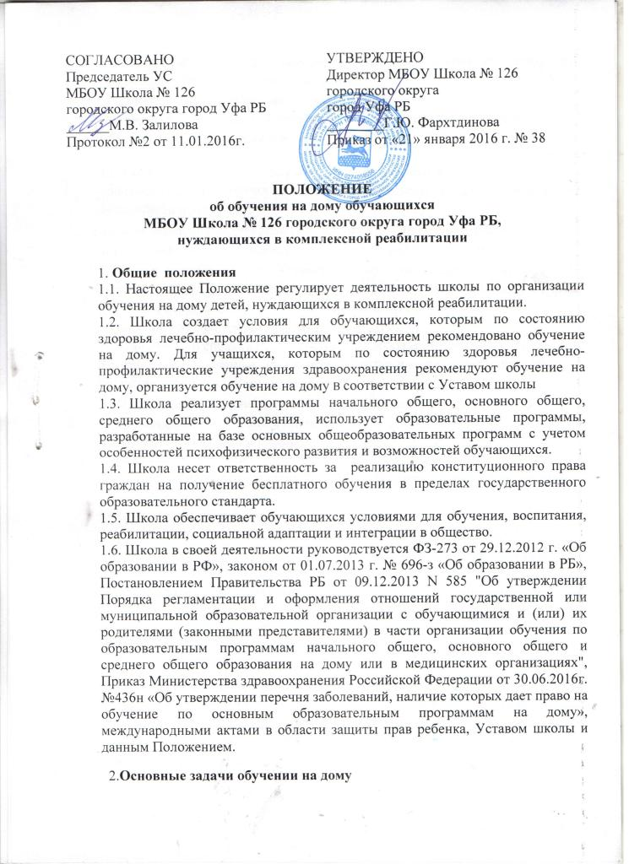
2.1Обеспечение щадящего режима проведения занятий на дому при организации образовательного процесса.
2.2 Реализация общеобразовательных программ с учетом характера течения заболевания, рекомендаций лечебно- профилактического учреждения. 3.Организация деятельности
3.1 Учащихся переводят на обучение на дому с момента:
- получения им заключения лечебно-профилактического учреждения вне зависимости от возраста;
-подачи заявления родителями (законными представителями) на имя директора школы об организации обучения их ребенка на дому.
3.2Школа направляет в Управление по гуманитарным вопросам и образованию Администрации Кировского района городского округа город Уфа Республики Башкортостан следующий пакет документов:
- ходатайство о согласовании обучения на дому;
- медицинскую справку ВКК о состоянии здоровья учащегося.
3.3 На основании данных документов директор школы издает приказ об обучении ребенка на дому согласно учебного плана.
3.4Организация образовательного процесса регламентируется:
- индивидуальным учебным планом:
- годовым календарным график;
- расписанием занятий;
3.5 Расписание учебных занятий составляет заместитель директора по УВР и утверждает директор шкоды по согласованию с родителями (законными представителями) учащегося,
3.6 На основании заявления родителей (законных представителей) обучающийся на дому может изучать учебные предметы самостоятельно с обязательным прохождением промежуточной аттестации.
3.7 Выбор вариантов проведения занятий зависит от особенностей психофизического развития и возможностей обучающихся, сложности структуры их дефекта, особенностей эмоционально-волевой сферы, характера течения заболевания, рекомендаций врачебно-консультационной комиссии
3.8. Итоговый контроль проводится в форме контрольных работ по математике (алгебре) и русскому языку (диктант).
3.9 Для учащихся 9-х классов государственная итоговая аттестация проводится в соответствии с Порядком проведения государственной итоговой аттестации по образовательным программам основного общего образования, утвержденного приказом Министерства образования и науки РФ.
3.10 ДЛ выпускников 1х классов государственная итоговая аттестация проводится в соответствии с Порядком проведения государственной аттестации по образовательным программам среднего общего образования, , утвержденного приказом Министерства образования и науки РФ.
3.11 Обучающимся9-х, выпускникам 11-х классов выдается в установленном порядке документ государственного образца о соответствующем уровне образования.

4. Образовательный процесс
4.1. Содержание образования обучающихся определяется образовательной программой (образовательными программами), разрабатываемой на базе основных общеобразовательных программ с учетом особенностей психофизического развития и возможностей обучающихся, сложности структуры их дефекта, особенностей эмоционально-волевой сферы, характера течения заболевания, принимаемой и реализуемой школой самостоятельно.
4.2. Основным принципом организации образовательного процесса для обучающихся является обеспечение щадящего режима проведения занятий в домашних условиях.
4.3. Организация образовательного процесса обучающихся реализуется на основании договора о сотрудничестве школы и родителей и (или) законных представителей, регламентируется: учебным планом, годовым календарным графиком и расписанием занятий, разрабатываемыми и утверждаемым школой самостоятельно.
4.4. В целях охраны и укрепления здоровья для обучающихся на дому в школе могут быть организованы лечебно-профилактические мероприятия.
4.5. В целях социальной адаптации обучающихся на дому в школе может быть организована работа по их социализации. Воспитательная работа может быть направлена на развитие у обучающихся коммуникативных навыков, овладение ими системой общественных отношений и норм поведения, навыками самоконтроля, самореализации, формирование нравственных понятий и представлений.
5. Участники образовательного процесса
5.1. Участниками образовательного процесса являются педагогические и медицинские работники школы, обучающиеся и их родители (законные представители).
5.2 Родители (законные представители) создают надлежащие условия проведения занятий на дому.
5.3. Образовательный процесс для обучающихся данной категории осуществляют педагоги с высшим педагогическим или высшим педагогическим специальным образованием, имеющие опты работы с такими детьми. .
5.4. Перевод обучающегося, находящегося на обучении на дому, в другое образовательное учреждение осуществляется с согласия родителей (законных представителей).
5.5. Учителя-предметники осуществляют:
- выбор вариантов проведения занятий с учетом характера течения заболевания, рекомендаций лечебно-профилактического учреждения, возможностей обучающегося;
- составляют индивидуальный тематический план по предмету;
- заполняют журнал обучения ребенка на дому;
5.6. Заместитель директора по УВР:
- осуществляет руководство обучением на дому согласно должностной инструкции и приказу по школе;
- составляет расписание занятий;
- проверяет систематичность заполнения журнала учителями- предметниками;
- собирает документы для оформления обучения на дому;
- согласовывает с родителями (законными представителями) наиболее удобные дни занятий с ребенком.
7. Документы, регистрирующие обучение на дому:
7.1. журнал проведения занятий,
7.2. документы по организации занятий (заявление родителей, медицинская справка, приказ по школе, календарно-тематическое планирование учителей- предметников расписание занятий).

Рассмотрено и принято
на педагогическом совете
от 12.01.2016 г. № 3

